муниципальное бюджетное дошкольное образовательное учреждениедетский сад № 8 «Звёздочка»

Инновационный
проект

«Использование приемов
мнемотехники
для развития речи
детей дошкольного возраста»

Автор:
Пархомова
Надежда
Анатольевна

2022-2023 уч.г.

Актуальность проекта
Общение – важная составляющая жизни человека, ведь с самого рождения маленький человечек испытывает потребность в общении: сначала это необходимость в эмоциональном контакте, затем в совместной деятельности и, наконец, в сотрудничестве.
В современных условиях развитая связная речь, коммуникабельность, как характерная особенность личности, просто необходимы. Они помогают легко ориентироваться в информационных, определяющих коммуникативную среду, технологиях (сеть Интернет, радио, телевидение и т.д.), решать проблемы диалога на внутриполитической и международной арене.
Введение Федерального государственного образовательного стандарта пересмотрело отношение к детству, потребовало обновление форм и методов, содержания работы с воспитанниками, создания таких педагогических технологий, которые уважали личность ребенка, отвечали личностно-развивающему и гуманистическому характеру взаимодействия взрослых (родителей (законных представителей), педагогических работников Организации) и детей.
Одним из направлений ФГОС является образовательная область «Речевое развитие» - это владение речью как средством общения и культуры; обогащение активного словаря; развитие связной, грамматически правильной диалогической и монологической речи; развитие речевого творчества; развитие звуковой и интонационной культуры речи, фонематического слуха; знакомство с книжной культурой, детской литературой, понимание на слух текстов различных жанров детской литературы; формирование звуковой аналитико-синтетической активности как предпосылки обучения грамоте.
Главной и отличительной чертой современного общества является подмена живого человеческого общения зависимостью от компьютера. Всю необходимую для себя информацию дети черпают из интернета. Они мало общаются, речевой опыт детей ограничен, языковые средства несовершенны.
На сегодняшний день в речи детей существует множество проблем:
- трудности в построении монолога: например, сюжетный или описательный рассказ на предложенную тему, пересказ текста своими словами;
- бедная диалогическая речь: неспособность грамотно и доступно сформулировать вопрос, построить краткий или развёрнутый ответ;
- отсутствие логического обоснования своих утверждений и выводов;
- односложная, состоящая лишь из простых предложений речь, неспособность грамматически правильно построить распространённое предложение;
- отсутствие навыков культуры речи: неумение использовать интонации, регулировать громкость голоса и темп речи и т.д
- недостаточный словарный запас;
- плохая дикция.
При изучении индивидуального речевого развития детей дошкольного возраста выяснилось, что многие знания, которые ребёнок не может усвоить на основе словесного объяснения взрослого или в процессе организованных взрослым действий с предметами, он легко усваивает, если это знания дают ему в виде действий с моделями, отражающими существенные черты изучаемых явлений.
Поэтому целенаправленное формирование связной речи имеет важнейшее значение в общей системе дошкольного образования.
Потребности ДОУ в разработке данного проекта:
1. Обеспечение условий для развития связной речи у дошкольников;
2. Укрепление партнёрских отношений со школой № 11, ЦВР.
Цель проекта:
Развитие связной речи дошкольников средствами мнемотехники.
Задачи проекта:
- Изучить научно-педагогическую литературу по использованию мнемотехники для развития связной речи дошкольников.
- Развивать умение детей преобразовывать абстрактные символы в образы (перекодирование информации)
- Развивать творческие способности воспитанников, умение составлять схемы и воспроизводить их, работать по образцу, по правилам, по инструкции.
- Способствовать развитию связной речи, расширению и обогащению словарного запаса детей; целостного восприятия окружающего мира.
- Способствовать формированию у дошкольников навыков сотрудничества, взаимопонимания, доброжелательности, самостоятельности, инициативности, ответственности.
Новизна проекта заключается в целесообразном слиянии наглядности, плана высказывания и игрового характера деятельности. Действуя с пособиями, дети получают возможность использовать два сенсорных канала: визуальный (видят картину-схему, особенности цвета и формы), аудиальный (слышат пояснение воспитателя и рассказы сверстников).
Наглядность - один из основных дидактических принципов педагогики. Действия с предметами, их зрительное восприятие – это первый этап в развитии мышления ребёнка, поэтому важно использование наглядного материала на протяжении всего процесса. В последнее время для обучения рассказыванию детей дошкольного возраста широкое применение в педагогической практике нашли приёмы мнемотехники.
Мнемотехника или мнемоника, в переводе с греческого - «искусство запоминания» - это система методов и приёмов, обеспечивающих эффективное запоминание, успешное освоение детьми знаний об особенностях объектов природы, об окружающем мире, эффективное запоминание структуры рассказа, сохранение и воспроизведение информации, и развитие речи.
Содержание мнемотаблицы – это графическое или частично графическое изображение персонажей сказки, явлений природы, некоторых действий и др. путём выделения главных смысловых звеньев сюжета рассказа. Главное нужно передать условно-наглядную схему, изобразить так, чтобы нарисованное было понятно детям.
Мнемотаблицы – схемы служат дидактическим материалом в моей работе по развитию связной речи детей. Мнемотаблицы используются в следующих случаях:
- Для обогащения словарного запаса детей
- При обучении составления рассказов
- При пересказах художественной литературы
- При отгадывании и загадывании загадок
- При заучивании стихов
Мнемотехника позволяет учитывать особенности каждого ребёнка в области познания.
Приёмы мнемотехники облегчают запоминание у детей и увеличивают объём памяти путём образования дополнительных ассоциаций.
К.Д.Ушинский писал: «Учите ребёнка каким-нибудь неизвестным ему пяти словам – он будет долго и напрасно мучиться, но свяжите двадцать таких слов с картинками, и он их усвоит на лету».
Гипотеза: Если систематически использовать мнемотехнику, то расширяется представление ребёнка об окружающем мире, сформируется связная речь, что в дальнейшем приведёт к развитию познавательной активности и коммуникативных навыков, которые в свою очередь помогут в социальной адаптации ребёнка.
Научная основа данного проекта базируется на методических разработках Т.А.Ткаченко (предметно-схематические модели), Т.В.Воробьёвой (сенсорно-графические схемы), Т.В.Большевой (коллаж), В.П.Глухова (блоки-квадраты), Л.Н.Ефименковой (схемы составления рассказа)
На основании анализа научной литературы выделились следующие подходы в работе с детьми:
- Системный - мнемотехника используется в системе обучения и воспитания.
- Личностный – мнемотехника используется с учётом возможностей и потребностей каждого ребёнка.
- Диалогический – процесс обучения с использованием мнемотехники происходит в форме диалога.
- Культурологический – с помощью мнемотехники ребёнок расширяет словарный запас, развивает связную речь, учится грамматически правильно говорить.
- Информационный – ребёнок через схемы и таблицы воспринимает, перерабатывает и воспроизводит информацию об окружающем мире.
Работа по речевому развитию детей с использованием мнемотехники опирается на следующие принципы:
- Принцип развивающего образования, в соответствии с которым главной целью является развитие ребёнка;
- Принцип научной обоснованности и практической применимости – содержание работы соответствует основным положениям возрастной психологии и дошкольной педагогики, и имеет возможность реализации в массовой практике дошкольного образования.

Ожидаемые результаты реализации проекта:
- Развитая связная речь воспитанников в соответствии с возрастом;
- Активизация речевой деятельности детей;
- Обогащение словарного запаса
Повышение уровня умения детей общаться как со взрослыми, так и со сверстниками.
Таким образом, данный проект:
- выполняет государственный заказ по обеспечению предшкольной подготовки детей дошкольного возраста по развитию речи с включением в образовательную деятельность мнемотехники;
- обеспечивает реализацию учебного плана образовательной программы дошкольного образования МБДОУ детского сада №8 «Звёздочка» в полном объёме;
- способствует речевому развитию детей дошкольного возраста, обозначенному в Федеральном государственном образовательном стандарте;
- формирует у ребенка дошкольного возраста первичные универсальные учебные действия (познавательные, регулятивные, коммуникативные).
Практическая значимость проекта заключается в возможности его реализации в любых дошкольных образовательных организациях.
База реализации проекта: муниципальное бюджетное дошкольное образовательное учреждение детский сад №8 «Звёздочка», старшая дошкольная группа «Ягодки».
Деятельность педагогов группы базируется на реализации основной общеобразовательной программы дошкольного образования МБДОУ детского сада №8 «Звёздочка»

Технология реализации проекта
Ресурсное обеспечение реализации проекта:
Нормативно-правовой ресурс:
- Закон "Об образовании в Российской Федерации"29.12.2012 N 273-ФЗ
- Федеральный закон от 31 июля 2020 года № 304-ФЗ «О внесении изменений в Федеральный закон «Об образовании в Российской Федерации» по вопросам воспитания обучающихся».
- Распоряжение Правительства Российской Федерации от 29.05.2015 N 996-р "Об утверждении Стратегии развития воспитания в Российской Федерации на период до 2025 года"
- Распоряжение Правительства РФ от 12.11.2020 N 2945-Р «Об утверждении плана мероприятий по реализации в 2021 - 2025 годах Стратегии развития воспитания в Российской Федерации на период до 2025 года»
- Приказ № 373 от 31 июля 2020 г. «Об утверждении Порядка организации и осуществления образовательной деятельности по основным общеобразовательным программам - образовательным программам дошкольного образования»
- Санитарно-эпидемиологические правила и нормативы СанПиН 1.2.3685-21 "Гигиенические нормативы и требования к обеспечению безопасности и (или) безвредности для человека факторов среды обитания" (утв. постановлением Главного государственного санитарного врача от 28.01.2021 № 2);
- Приказ Минобразования и науки РФ от 17.10.2013г. № 1155 «Об утверждении Федерального Государственного Образовательного Стандарта Дошкольного Образования» (ФГОС ДО)
- Письмо «Комментарии к ФГОС дошкольного образования» Министерства образования и науки Российской Федерации от 28.02.2014 г. № 08-249
- Постановление Правительства Российской Федерации от 5 августа 2013 г. № 662 «Об осуществлении мониторинга системы образования».
- Устав ДОУ
- Основная общеобразовательная программа МБДОУ детского сада № 8 «Звёздочка»

Научно-методический ресурс:
- Большова Т.В. «Учимся по сказке» Развитие мышления дошкольников с помощью приёмов мнемотехники.- СПб.: : « ДЕТСТВО- ПРЕСС», 2001.
- Полянская Т.Б. Использование метода мнемотехники в обучении рассказыванию детей дошкольного возраста.-.-СПб.:ООО «ИЗДАТЕЛЬСТВО «ДЕТСТВО- ПРЕСС», 2010.
- Омельченко Л.В. Использование приёмов мнемотехники в развитие связной речи. « Логопед» 2008.
- Ткаченко Т.А. «Использование схем в составлении описательных рассказов» Дошкольное воспитание. 1990.-%10
- Ефименкова Л.Н. « Формирование речи у дошкольников». М. Дрофа 1985.
- Широких Т.Т. «Учим стихи – развиваем память» Ребёнок в детском саду. 2004.
- Акимова Г.Память-на «5»(эффективные мнемотехники для детей и взрослых).- Екатеринбург: « У-Фактория», 2006.
- В.К. Воробьёва. «Методика развития связной речи у детей с системным недоразвитием речи»
- Омельченко Л.В. Использование приёмов мнемотехники в развитии связной речи / Логопед. 2008. №4. С.102 -115.
- . Громова, О.Е., Соломатина, Г.Н., Савинова, Н. П. Стихи о временах года и игры. Дидактические материалы по развитию речи детей 5 – 6 лет. Москва, 2005.
- Полянская Т.Б. Использование метода мнемотехники в обучении рассказыванию детей дошкольного возраста. СПб: Детство-Пресс, 2009.
- Т.Ю Бардышев, Е.Н. Моносова «Обучение связной речи детей 6-7 лет
Кадровый ресурс:
Воспитатели высшей и первой квалификационной категории.

Материально-технический ресурс:
Проведенный мониторинг условий для реализации проекта показал, что в нашей возрастной группе есть все необходимое:
- Хорошо оснащенные и соответствующие гигиеническим требованиям Центр книги и развития речи, Центр театра и ряжения;
- Наличие наглядно-дидактического материала для проведения занятий по речевому развитию (схемы, алгоритмы, мнемотаблицы, иллюстрации и т.д.);
- Настольно-печатные и дидактические игры для развития связной речи в самостоятельной деятельности дошкольников;
- стабильная связь ДОУ с другими социальными институтами (общеобразовательной школой, городским музеем, библиотекой семейного чтения, учреждениями культуры).
Технологический ресурс:
Описание технологий, методов, приемов.

Модель реализации проекта:
Традиционные фронтальные занятия, как форма организации образовательной деятельности, являющей приоритетной в более ранний периоды дошкольного воспитания, в настоящее время не является подходящей для развития речи воспитанников, так как позиция взрослого по отношению к ребенку не соответствует требованиям стандарта дошкольного образования.
На современном этапе деятельность педагога в образовательной деятельности должна измениться коренным образом: воспитатель учит детей не бояться проблемных ситуаций, открывать новые знания, находить верное решение самостоятельно, творчески. Он не преподносит детям знания в готовом виде «на блюдечке». При таком сотрудничестве педагога с ребёнком деятельность дошкольника приобретает познавательно-исследовательский, поисковый характер.
Развитие связной речи целесообразно в совместной организованной деятельности детей и педагога как наиболее доступной для этого возраста модели. В данном случае это непосредственно образовательная деятельность по речевому развитию с использованием картинно-графических схем, которые способствуют развитию внимания, мышления, наблюдательности, образования наиболее отчётливых и правильных представлений об изучаемых предметах и явлениях.
Материал занятий подобран так, что одно упражнение закрепляет, углубляет, показывает с разных сторон изучаемый в другом упражнении материал и идет от простого к сложному. В дошкольном возрасте процесс познания происходит эмоционально - практическим путем, поэтому каждый дошкольник - маленький исследователь большого мира. Необходимо научить не только воспринимать окружающую действительность: предметы, людей, явления, но и уметь использовать свои наблюдения и знания.
Работа с мнемотаблицами проходит в несколько этапов:
- Рассматривание таблицы и разбор того, что на ней изображено.
- Осуществление перекодирования информации, т.е. преобразование из символов в образы.
- После перекодирования информации осуществляется пересказ сказки (рассказа), стихотворения с опорой на символы и образы, т.е. происходит обработка метода запоминания.
- Делается графическая зарисовка мнемотаблицы.
Для детей среднего дошкольного возраста использовались цветные мнемотаблицы, т.к. у детей остаются в памяти отдельные образы: ягодка - красная, солнышко - жёлтое. Для детей старшего возраста схемы создавались в одном цвете, чтобы не отвлекать внимание на яркость символических изображений.
Мнемотаблицы особенно эффективны при разучивании стихотворений. На каждое слово или словосочетание придумывается картинка (изображение); таким образом всё стихотворение зарисовывается схематически. После этого ребёнок по памяти, используя мнемотаблицу, воспроизводит стихотворение целиком.
Этапы работы над стихотворением (приложение № 4) :
- Выразительное чтение стихотворения.
- Сообщение, что это стихотворение дети будут учить наизусть. Затем ещё раз чтение стихотворения с опорой на мнемотаблицу.
- Вопросы по содержанию стихотворения, помочь детям уяснить основную мысль.
- Выяснить какие слова непонятны, объяснить в доступной для детей форме.
- Чтение отдельно каждой строчки стихотворения. Дети повторяют её с опорой на мнемотаблицу.
- Дети рассказывают стихотворение с опорой на мнемотаблицу.
Описательный рассказ. Описание задействует все психические функции (восприятие, внимание, память ,мышление). Чтобы описать предмет, его надо осознать, а осознание это анализ. Это ребёнку очень трудно. Считаю, что здесь важно научить ребёнка сначала выделять признаки предметов и вносить их в мнемотаблицу.
Творческий рассказ. Чтобы рассказы детей были не однообразны, логично построены, существенную помощь окажут мнемотаблицы.
Пересказ. Ему принадлежит особая роль в формировании связной речи. Здесь совершенствуется структура речи, её выразительность, умение строить предложения. Если пересказывать с помощью мнемотаблиц, когда дети видят всех действующих лиц, то своё внимание ребёнок уже концентрирует на правильном построении предложений.
Существует множество приемов мнемотехники, но приемлемыми для дошкольников являются: группировка, классификация, поиск опорного пункта, схематизация, структурирование материала.
Группировка – когда материал делится на части. Кроме того, материал можно разделить на определённые, чётко обозначенные части – классы. Другими словами, классифицировать информацию. Например, выделить: животных и растения, живые объекты и неживые и т.д. Этот приём называется классификацией. Эти приёмы хороши тем, что уменьшают нагрузку на память ровно во столько раз, на сколько частей или классов разделён необходимый для запоминания материал.
Психика человека так устроена, что любая новая информация помимо нашей воли цепляет, как-то затрагивает старую, уже известную. Эти процессы называют ассоциациями, а способ – ассоциативным. Для того чтобы использовать эту способность для запоминания, достаточно задать ребёнку вопрос: что напоминает тебе это слово, этот рисунок? А напоминать новая информация может о чём угодно. Это зависит от опыта, уровня развития, пола ребёнка, актуального состояния и т.д. Поэтому никогда не стоит отвергать то, что предлагает ребёнок, даже если эта ассоциация кажется неудачной.
Любая информация всегда содержит нечто, что может стать опорой для запоминания. Этот приём называется поиском опорного пункта. Например, для запоминания текста рассказа, сказки необходимо использовать несколько опорных пунктов. Это своего рода план для припоминания, или мнемический план. В ряде случаев дети легче запоминают материал, если его основное содержание изображается в виде схем. Этот приём называется схематизацией.
Разрозненную информацию легче запомнить. Придумывая какие-либо связки, посредники, добавляя к запоминаемому что-то от себя. Этот приём называется достраивание материала.
Нельзя не сказать о структурировании материала, при котором устанавливаются связи внутри материала, благодаря чему он начинает восприниматься как целое. Этот приём позволяет ребёнку хорошо запоминать, сохранять и воспроизводить любую информацию, ибо направлен на упорядочение материала.

Этапы реализации проекта:
1 этап – подготовительный.
- Изучение научно-педагогической литературы по использованию мнемотехники для развития связной речи детей;
- Изучение опыта работы педагогов по использованию мнемотехники в сети Интернет (статьи, методические разработки, образцы схем);
- Подбор и создание дидактических пособий (мнемодорожек, мнемотаблиц, коллажей, тактильных дорожек (ладошек);
- Выступления на педагогическом совете ДОУ, на педагогическом часе об использовании мнемотехники для развития речи дошкольников;
- Изучение исходного уровня индивидуального развития речи воспитанников (по методике Ю. А. Афонькиной);
- Анкетирование родителей «Как Вы развиваете речь детей в домашних условиях?».

2 этап – практический.
Работа с педагогами включала:
- Разработка перспективного планирования с использованием комплексно-тематического принципа (объединение комплекса различных видов специфических детских деятельностей вокруг единой «темы»; виды «тем»: «организующие моменты», «тематические недели», «события», «сезонные явления в природе», «праздники», «традиции»);
- Разработка серии конспектов совместной образовательной деятельности по речевому развитию детей с использованием мнемотехники;
- Обогащение методической базы, информационно-методических ресурсов по данной проблеме;
- Консультации для педагогов по использованию мнемотехники для развития связной речи дошкольников;
- Открытые показы занятий для педагогов ДОУ.
Работа с воспитанниками:
Использовать в работе мнемотаблицы начала с детьми средней группы. Хотя уже в младшем возрасте использовала простейшие схемы одевания, формирования культурно-гигиенических навыков, экологических представлений и т.д. (алгоритм обучения детей (См. Приложение № 2).
Для систематизирования знаний детей о сезонных изменениях использовались модельные схемы, мнемотаблицы по блокам «Зима», «Весна», «Лето», «Осень» (См. Приложение № 3)
Опираясь на опыт педагогов, разработала мнемотаблицы для составления описательных рассказов о насекомых, птицах, животных, овощах и фруктах, одежде, посуде (смотри приложение № 3 ). Данные схемы помогают детям самостоятельно определить главные свойства и признаки рассматриваемого предмета, установить последовательность изложения выявленных признаков; обогащают словарный запас детей.
Взаимодействие с семьями воспитанников:
- Консультации по вопросам развития связной речи детей с использованием мнемотаблиц, мнемодорожек;
- Выпуск папок-передвижек «В помощь родителям»;
- Выставка мнемотаблиц в родительском уголке для развития речи детей дома;
- Привлечение родителей к совместному изготовлению мнемодорожек и мнемотаблиц для запоминания стихов к праздникам;

3 этап – заключительный:
- Проведение изучения индивидуального речевого развития детей после реализации проекта;
- Обобщение и распространение полученных результатов;
- Выступление на педагогическом часе по данному вопросу.

Результативность опыта:
Развитие речи детей дошкольного возраста, в том числе связной речи – важнейшая задача всех педагогов ДОУ. Современные методы и технологии должны присутствовать во всех видах совместной образовательной деятельности с воспитанниками. Результатами организации в нашей возрастной группе занятий по речевому развитию с использованием мнемотехнологий стали:
- Повысился уровень владения речью как средством общения и культуры: при проведении изучения индивидуального развития воспитанников (по Ю. А. Афонькиной) в начале реализации проекта (2020-2021 уч. г., средняя группа) уровень владения речью как средством общения и культуры лишь у 10% детей был высокий, у 20% - детей средний, а у 70% - детей низкий (См. Приложение №1). После реализации проекта (май 2022 года) детей с высоким уровнем владения речью как средством общения и культуры стало на 20% больше, со средним уровнем на 30% больше, а с низким на 50% меньше. В ходе реализации проекта уже в 2021-2022 учебном году (старшая группа) результаты педагогической диагностики показали, что детей с высоким уровнем стало на 9% больше, со средним уровнем - на 10% больше, а с низким - на 19 % меньше.
- Обогатился и стал активнее словарный запас детей: изучение в начале 2020-2021учебного года (средняя группа) показало, что уровень обогащения активного словаря у 5% детей высокий, у 15% - средний, а у 80% - низкий. После реализации проекта (май 2022 года) детей с высоким уровнем активного словаря стало на 25% больше, со средним уровнем на 45% больше и на 70% меньше. В ходе реализации проекта уже в 2021-2022 учебном году (старшая группа) результаты педагогической диагностики показали, что детей с высоким уровнем стало на 15% больше, со средним - на 5% меньше и с низким уровнем - на 5% меньше.
- Вырос показатель развития монологической и диалогической речи детей: при проведении педагогической диагностики в начале учебного 2020-2021 года (средняя группа) выяснилось, что развитие связной, грамматически правильной диалогической и монологической речи у 5% детей высокий, у 18% - средний, а у 77% - низкий. После реализации проекта (май 2022 года) детей с высоким уровнем развития связной, грамматически правильной диалогической и монологической речи стало на 15% больше, со средним уровнем на 47 больше и на 62% низкий уровень меньше. Реализовывая проект весь учебный год 2021-2022 (старшая группа), проведенная в мае педагогическая диагностика показала, детей с высоким уровнем стало на 40% больше, со средним - на 29% меньше и на12% низкий уровень стал меньше.
- Повысился уровень развития речевого творчества детей: если в начале учебного 2020-2021 года (средняя группа) развитие речевого творчества показало следующие результаты: у 8% детей уровень развития высокий, у 40% - средний, а у 52% детей – низкий, то после реализации проекта (май 2022 года) детей с высоким уровнем развития речевого творчества стало на 22% больше, со средним - на 20% больше, а с низким - на 42% меньше. В ходе реализации проекта в течение 2021-2022 учебного года, выяснилось, что детей с высоким уровнем стало на 40% больше, на 31% стал меньше средний уровень и на 9% стал меньше низкий уровень.
Таким образом, из всей проделанной работы можно сделать вывод, что систематическое использование средств мнемотехники в непосредственной образовательной деятельности дошкольников по развитию речи расширяется представление ребенка об окружающем мире, формируется связная речь, развивается познавательная активность и коммуникативные навыки, происходит обогащение активного словаря.
В процессе реализации проекта у меня возникли следующие трудности: недостаточные знания современных технологий развития речи детей дошкольного возраста, небольшое количество дидактических и наглядных пособий для проведения занятий по речевому развитию, низкая степень участия родителей в речевом развитии детей с использованием мнемотехник. Эти проблемы мы решали так:
1) изучили методическую литературу по речевому развитию детей с использованием современных образовательных технологий;
2) изготовили самостоятельно необходимые наглядные пособия;
3) продумали более интересные для родителей и эффективные формы сотрудничества по данной проблеме.
Для практической реализации данного проекта среди педагогов были разработаны:
- Инновационный проект «Использование приемов мнемотехники для развития речи детей дошкольного возраста»;
- Перспективное планирование по развитию связной речи с использованием мнемотаблиц (см. Приложение № 5);
- Алгоритмы одевания и умывания;
- Мнемотаблицы для составления рассказов и разучивания стихотворений;
- Конспекты занятий по речевому развитию детей с использованием мнемотаблиц.
В перспективе планируется:
- Поиск и включение в занятия новых современных технологий по развитию связной речи детей.
- Разработка новых форм взаимодействия с семьей, создание семейной «Литературной гостиной».
- Обобщение опыта, распространение его по городу, области, России через открытые мастер-классы, семинары, печатные издания, Интернет.

Приложение 1.

Результаты изучения речевого развития детей дошкольного возраста
(по методике Ю. А. Афонькиной)

Средняя группа (2020-2021 уч.год), старшая группа (2021-2022 уч.год).

1. Владение речью как средством общения и культуры.
Критерии:
Высокий уровень эффективности педагогических воздействий. Использует развернутую речь для выражения намерения, просьбы, своей потребности, желания. Выражает в речи свои желания, просьбы в обращении к ровеснику и взрослому, общается вежливо, используя соответствующие слова в отношении как знакомых, так и новых людей.
Принимает участие в групповой беседе: внимательно слушает, отвечает на вопросы и задаёт их по ходу разговора, высказывается по предложению взрослого, откликается на высказывания партнёров по общению, соблюдает очерёдность в разговоре, выслушивает собеседника не перебивая, поддерживает общую тему разговора, говорит спокойно, с умеренной громкостью, доброжелательно; в игре разворачивает ролевой диалог; вступает в продуктивное диалогическое общение со сверстниками.
Пользуется вербальными и невербальными способами коммуникации, отвечает на вопросы и активно задаёт их, рассказывает из своего опыта, поддерживает беседу, регламентирует действия других людей с помощью речи, выражает в речи свои желания, цели в игре и повседневных ситуациях; использует речь как ведущее средство общения; речь, мимика и пантомимика, предметные средства общения выразительны.
Средний уровень эффективности педагогических воздействий. Использует вежливые слова, но нуждается в напоминании взрослого, в его примере; затрудняется в речевом выражении своих желаний, просьб в обращении к ровеснику, в обращении ко взрослому, как правило, использует речевые формы коммуникации.
Принимает участие в групповой беседе: непродолжительно слушает, но отвлекается; отвечает на вопросы и задаёт их по ходу разговора, высказывается по предложению взрослого, откликается на высказывания партнёров по общению, но недостаточно внимателен к высказыванию других, нередко не соблюдает очерёдности в разговоре, не выслушивает собеседника, перебивает, не поддерживает общего разговора; говорит не всегда спокойно и доброжелательно, нередко разговаривает слишком громко; в игре использует ролевой диалог, но неразвёрнутый; вступает в диалогическое общение со сверстниками, но не соблюдает правил диалогического общения.
Речь является ведущим средством общения, дополняется мимикой и пантомимикой, предметными средствами общения; средства общения недостаточно выразительны.
Низкий уровень эффективности педагогических воздействий. Затрудняется в речевом выражении своих желаний, просьб, намерений в обращении к ровеснику и взрослому. Использует некоторые вежливые слова по напоминанию взрослого, делает это часто неохотно.
Не стремится принимать участие в групповой беседе, обычно отмалчивается или кратко односложно отвечает на отдельные вопросы; не инициативен в диалогическом общении, редко задаёт вопросы взрослому или не задаёт совсем, в диалогическое общение со сверстниками вступает редко, в игре не использует элементы ролевого диалога.
Преимущественно использует невербальные средства общения: мимику и пантомимику, предметные средства, с помощью речи обычно выражает ситуативные потребности, намерения или желания, речь не развёрнута; средства общения не выразительны.

Сентябрь 2020г. ср. гр. Май 2021г. ср.гр. Май 2022г. ст. гр.

2. Обогащение активного словаря
Критерии:
Высокий уровень эффективности педагогических воздействий. В речи использует все части речи. Называет предметы, их свойства, качества, детали, части. Активно использует обобщающие слова, обозначая родовые категории. Называет признаки объектов, в том числе визуально невоспринимаемые, например, тяжесть, а также пространственно-временные категории, разнообразные действия. Обозначает качества характера, эмоциональные состояния, свои особенности. Все словарные формы использует точно.
Средний уровень эффективности педагогических воздействий. В речи использует все части речи, наиболее активны существительные и глаголы. Называет предметы, их свойства, а также отдельные качества, детали, части. Использует обобщающие слова, обозначая родовые категории. Называет признаки объектов, преимущественно визуально воспринимаемые. В обозначении пространственно-временных категорий допускает ошибки. Называет наиболее распространённые действия. Обозначает отдельные качества характера, эмоциональные состояния свои особенности. Не все словарные формы использует точно.
Низкий уровень эффективности педагогических воздействий. В речи использует существительные и глаголы, остальные части речи немногочисленны. Называет предметы, их свойства. Использует обобщающие слова, обозначая родовые категории. Называет признаки объектов, преимущественно визуально воспринимаемые. В обозначении пространственно-временных категорий допускает ошибки. Многие называемые действия или признаки не дифференцированы в отношении объектов( например, лягушка бегает, заяц бегает) . не обозначает отдельные качества характера, эмоциональные состояния, называет некоторые свои особенности с помощью взрослого. Многие словарные формы использует точно.

Сентябрь 2020г. ср. гр. Май 2021г. ср.гр. Май 2022г. ст. гр.

3. Развитие связной грамматически правильной диалогической и монологической речи.

Критерии:
Высокий уровень педагогических воздействий. Различает и употребляет предложно-падежные конструкции с предлогами в, на, по, под, перед, за, около. Использует развёрнутые высказывания, правильно употребляет все виды предложений, согласовывает слова в предложении. Грамматически правильно строит повествовательные, вопросительные, восклицательные предложения. Правильно употребляет форму родительного падежа единственного и множественного числа существительных, глаголы повелительного наклонения; согласует существительные с прилагательными в роде, числе, падеже, ориентируясь на окончания, соотносит названия животных и их детёнышей в единственном и множественном числе. Составляет рассказ по картинке или об игрушке при помощи взрослого. Самостоятельно кратко описывает предмет, изображённый на картинке, высказывает своё суждение. Рассказы последовательны, имеют определённую структуру: начало, середина, концовка.

Средний уровень эффективности педагогических воздействий. Использует развёрнутые высказывания, употребляет все виды предложений, использует повествовательные, вопросительные, восклицательные, но допускает отдельные ошибки, так же, как и предложно-падежных конструкциях. Большинство названий детёнышей животных в единственном и множественном числе образует правильно. В отдельных случаях ошибки проявляются в согласовании слов в предложении, в употреблении отдельных предлогов. Употребляет форму родительного падежа множественного числа существительных, глаголы повелительного наклонения, согласует существительные с прилагательными в роде, числе, падеже, ориентируясь на окончания, соотносит названия животных и их детёнышей, образовывает названия детёнышей в единственном и множественном числе, но допускает отдельные ошибки. Составляет рассказ по картинке или об игрушке совместно со взрослым. С помощью взрослого кратко описывает предмет, изображённый на картинке, но затрудняется высказать своё суждение. Рассказы в целом последовательны, но может нарушать их структуру.

Низкий уровень эффективности педагогических воздействий. Преимущественно использует неразвёрнутые высказывания; не употребляет или употребляет редко сложносочинённые и сложноподчинённые предложения; при грамматическом построении повествовательных, вопросительных, восклицательных предложений допускает многочисленные ошибки. Испытывает трудности в понимании и использовании многих предлогов. Допускает ошибки в употреблении грамматических форм. Затрудняется в образовании большинства названий детёнышей животных в единственном и множественном числе. Составляет краткие, малоинформативные рассказы при значительной помощи взрослого по его вопросам, в рассказе нарушает последовательность.
Сентябрь 2020г. ср. гр. Май 2021г. ср.гр. Май 2022г. ст. гр.

4. Развитие речевого творчества

Критерии:
Высокий уровень педагогических воздействий. В речи использует много неологизмов. Постоянно проявляет словотворчество. Составляет небольшие описательные рассказы, короткие сказки, рассказы из личного и коллективного опыта как с помощью взрослого, так и самостоятельно. Интересуется рифмовками, пробует создавать рифмы.

Средний уровень эффективности педагогических воздействий. В речи использует немногочисленные неологизмы. Иногда проявляет словотворчество. Составляет небольшие описательные рассказы, короткие сказки, рассказы из личного и коллективного опыта, преимущественно с помощью взрослого. Замечает рифмовки.

Низкий уровень педагогических воздействий. В речи отсутствуют неологизмы. Словотворчество не проявляет. Затрудняется в составлении небольших описательных рассказов, коротких сказок, рассказов из личного и коллективного опыта, выполняет задачу только в совместной со взрослым деятельности при ведущей роли взрослого. Не замечает рифмовки.

Сентябрь 2020г. ср. гр. Май 2021г. ср.гр. Май 2022г. ст. гр.

Приложение 2

Алгоритм одевания.
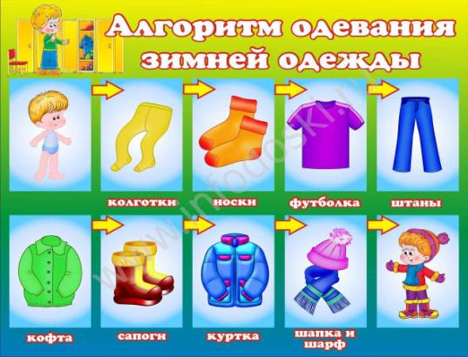

Алгоритм умывания.
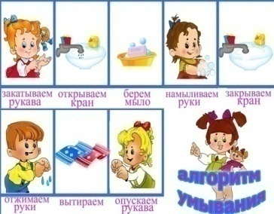

Приложение 3
Мнемотаблицы для составления рассказов по теме «Времена года».
Зима.
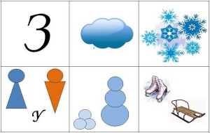

Наступила зима.
Небо закрыто серыми тёмными тучами.
Часто идёт холодный снег.
Девочки и мальчики идут гулять на улицу.
Они лепят из снега снежки и снежную бабу.
Зимой ребята катаются на санках и коньках.

Лето.
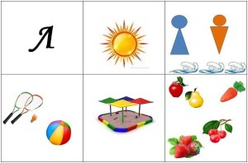

Наступило лето.
Солнце светит ярко и греет.
Мальчики и девочки купаются в речке.
Играют в мяч и бадминтон.
Из песка строят башни и замки.
Летом поспевают вкусные фрукты, ягоды и полезные овощи.

Осень.
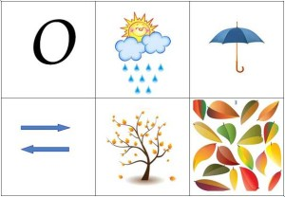
Наступила осень.
Солнце светит мало и не греет.
Оно скрыто за серыми тучами.
Часто идет дождь.
Мы идем в детский сад под зонтом.
Дует сильный ветер.
И с деревьев слетает листва.
Листья покрывают всё вокруг красивым, красочным ковром.

Весна

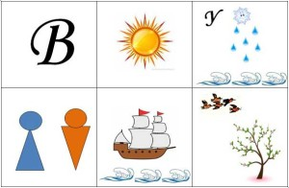

Наступила весна.
Солнце греет сильнее и становится тепло.
На улице тает снег и бегут ручьи.
Девочки и мальчики пускают кораблики по воде.
На деревьях распускаются первые почки и появляются первые цветы.

Приложение 4.
Мнемотаблицы для разучивания стихотворений
«Насекомые»
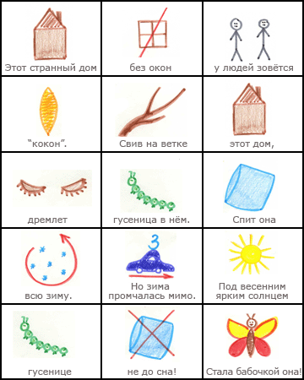
«Весна»
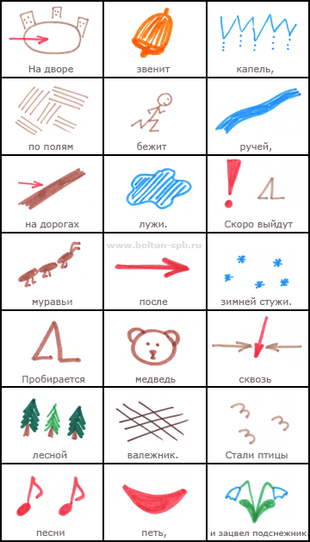

Приложение 5
Конспект НОД по развитию речи с использованием мнемотехники в старшей группе по теме «Весна».
Цель: Продолжать учить передавать словесное изображение явлений действительности, путём перечисления его признаков, используя в речи, яркие образные сравнения, определения, выраженные прилагательные и причастия. Составление рассказа по схемам.
Задачи
- продолжать учить составлять рассказ по схеме с последовательно развивающимися действиями.
- развивать умение соотносить знаковые символы с образами.
- упражнять в подборе существительных к прилагательным.
-отрабатывать интонационную выразительность речи.
- воспитывать культуру общения, умение выслушивать рассказы товарищей.
Материалы: мнемотаблица, силуэт Белого Медведя.
Интеграция О.О.: «Познание», «Коммуникация», «Художественная литература».
Предварительная работа: беседа рассматривание иллюстраций по теме «Весна», наблюдение во время прогулок, чтение художественных произведений.
Ход НОД:
Организационный момент. Эмоциональный настрой.
Воспитатель: ребята, у всех хорошее настроение? Давайте поделимся им друг с другом! (дети с воспитателем встают в круг, берутся за руки, улыбаются друг другу).
Все мы дружные ребята
Мы ребята- дошколята
Никого не обижаем
Как заботиться мы знаем
Никого в беде не бросим
Не отнимем, а попросим
Пусть всем будет хорошо.
Будет радостно светло!
- Давайте передадим друг другу тёплое, весёлое настроение.
Воспитатель: Сколько времён года вы знаете? ( четыре)
Воспитатель: Верно. Назовите их.(Зима, весна ,лето осень).

Сегодня мы поговорим об одном из них, а вот о каком именно вам подскажут загадки:
Снег и лёд на солнце тают,
С юга птицы прилетают,
И медведю не до сна.
Значит, к нам пришла …(весна)

Ручейки бегут быстрее,
Светит солнышко теплее.
Баба снежная грустна-
В гости к нам идет… ( весна)
Воспитатель: Правильно, это весна. В народе её часто называют ласково весна-красна. Я назову вам слово, а вы назовите его ласково.
Солнце - …, ручей - …, корабль - …, сапоги - …, ветер - …, облако - …, трава - …, проталина - …, лист - …, цветы - … .
Какая весна? ( солнечная, тёплая, яркая, цветущая…).
Воспитатель: кто же у нас главный весенний герой? ( игрушка – солнце)
А вот и наше солнышко. Передавая его друг другу, вы будете говорить, какое оно.
- Солнце жёлтое как ( одуванчик, лимон…)
- Солнце круглое как ( мяч, шарик…)
- Солнце ласковое как ( мама, бабушка…)
- Солнце тёплое как ( печка, рукавичка…)
- Солнце яркое как ( фонарик, лампочка…)
- Солнце жаркое как ( костёр, огонь…)
Физкультминутка.
Солнце стало пригревать,
Стали капельки стучать,
Капля раз, капля два,

Капли медленно сперва,
А потом быстрей, быстрей
Побежали ручейки,
Их попробуй, догони!

Воспитатель выставляет Белого Медведя.
- Кажется у нас гость. Вы его узнали?
Дети: Да, это Белый Медведь!
Белый Медведь: - Здравствуйте, ребята! Я живу в холодной далёкой Антарктике. Я слышал как вы говорили о весне, мне понравилось, но я её никогда не видел. Какая она?
Воспитатель: Ребята, мы сможем рассказать Мишке про нашу весну? Давайте мы разделимся на команды. ( дети берут из мешочка по одному жетону и делятся на команды- два цвета- две команды)
Воспитатель: А сейчас я предлагаю вам составить рассказы о весне, чтобы Белый Медведь запомнил их и рассказал своим друзьям. В этом нам помогут наши помошники- таблицы ( дети с каждой команды подходят к столу и выбирают любую таблицу)
Воспитатель: вспомним главное правило красивой речи: говорим всегда красиво, смело и неторопливо. Ясно, чётко говорим, потому что не спешим.
Составление рассказа по мнемотаблицам.( см. таблицы)

Белый Медведь: Как здорово придумано! Как интересно рассказали о весне.
Воспитатель: Чтобы ты ничего не забыл, мы с ребятами подарим тебе таблицы- подсказки.
Воспитатель: Сколько интересного узнал сегодня Мишка. О каких приметах, мы ему сегодня рассказывали? ( мы рассказывили Мишке о приметах весны).
Теперь он знает, что происходит весной.
А чем мы ещё занимались? (называли ласковые слова, составляли предложения по картинке и т. д.)
Что понравилось вам на занятии?
Чей рассказ понравился больше?
Почему?
Кто был у нас в гостях и где он живёт? Как мы ему помогли?

Белый Медведь: Спасибо! Я столько всего узнал, благодаря вашим подаркам я смогу рассказать своим друзьям о весне! Мне пора! До свидания!

Таблица 1.
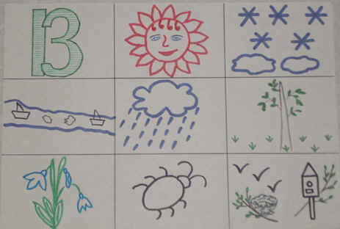

Наступила весна. У весны три месяца: март, апрель, май.
Весной ярко светит солнце и сильно пригревает.
Тает снег, кругом лужи, бегут ручьи. Идет теплый весенний дождь.
На деревьях набухают почки и распускаются клейкие листочки.
Появляется первая травка. Прямо из-под снега расцветают подснежники –
первые вестники весны. Просыпаются насекомые.
Из тёплых мест возвращаются перелётные птицы.

Таблица 2
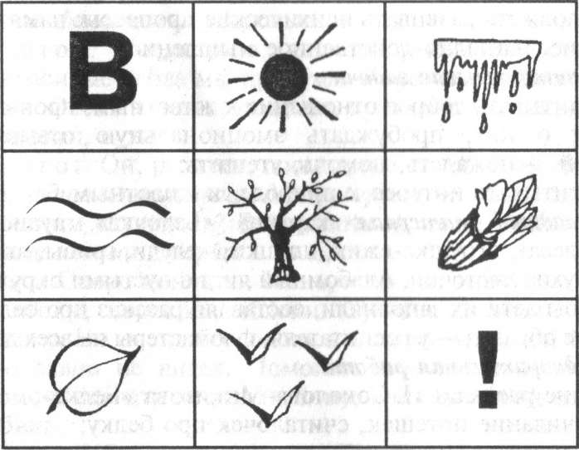
Пришла весна. Солнце стало пригревать. Снег начал таять.
Побежали, зажурчали ручейки.
На деревьях набухают почки и распускаются листочки.
Из тёплых мест возвращаются птицы, они вьют гнёзда, заселяют скворечники.

